Wlan adapter wlan0

IN Kali LInux
Geräte USB Adapter auswählen Realtalk....

Wlan0 adappter einrichten verbinden

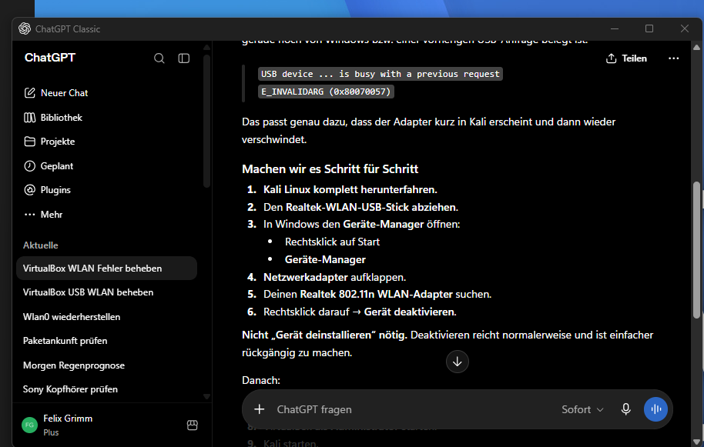

IN kali Linux
Search for wlan0
ip link
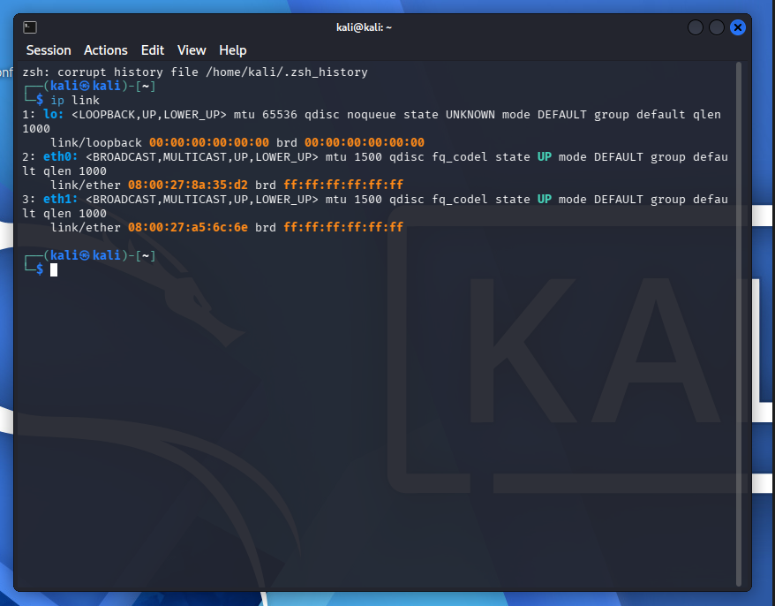

Open Geräte Manager and deaktivirern the Adapter in Windwos
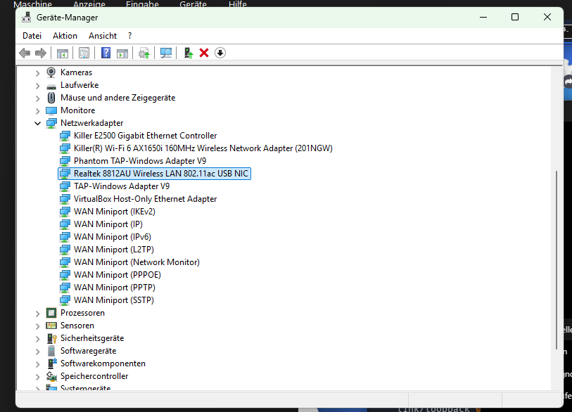

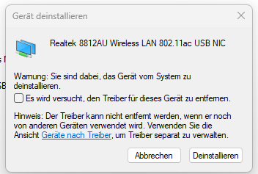
In Kali LInux
lsusb
Dann wieder installieren

Aktion Nach geänderter Hardware suchen.

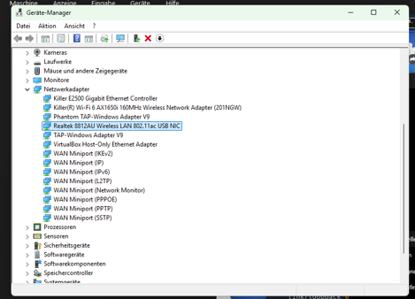

IN Kali LInux
Geräte USB Adapter auswählen Realtalk....

Show if its online
IN Kali Llinx ip link
